# REŠITVE

1. Napake v programu:

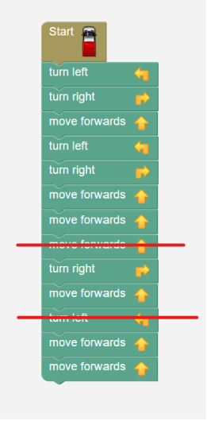

Pravilen program:

Slika, ki vsebuje besede besedilo, posnetek zaslona, pisava, oblikovanje

Opis je samodejno ustvarjen

2.* Primer rešitve:

Slika, ki vsebuje besede besedilo, posnetek zaslona, knjiga, meni

Opis je samodejno ustvarjen

3.a)

Slika, ki vsebuje besede posnetek zaslona, zemljevid

Opis je samodejno ustvarjen



b*)



Slika, ki vsebuje besede besedilo, posnetek zaslona, meni, pisava

Opis je samodejno ustvarjen